UTORAK, 9.6.2020.
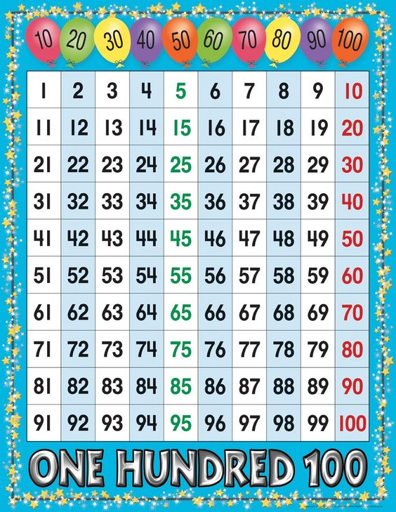
- +
ZBROJI POMOĆU BROJEVNE CRTE:
91 + 5 =
92 + 7 =
91 + 9 =
98 + 1 =
96 + 0 =
95 + 4 =
93 + 6 =
91 + 8 =
97 + 2 =
95 + 3 =

